Ofício Vereador Nº 582/2021

São Roque, 22 de fevereiro de 2021.

Excelentíssimo Senhor Diretor,

Venho por meio deste respeitosamente cumprimentá-lo, e solicitar os bons ofícios de Vossa Excelência, no sentido de que se providenciado o reparo ou se for o caso a retirada da placa na rua João Pinto Splendore.
Justifico tal solicitação pois a mesma era utilizada na identificação da obra que foi realizada no local, de pavimentação na rua citada, obra esta que já foi encerrada no final do ano passado.
Na certeza de que dispensará especial atenção a este Ofício, desde já agradeço, renovando meus mais sinceros protestos de elevada estima e de distinta consideração.
Atenciosamente,

Rogério Jean da Silva

(cabo Jean)
Vereador

Ao
Excelentíssimo Senhor
MARCOS AUGUSTO ISSA HENRIQUES DE ARAÚJO
DD. Prefeito da Estância Turística de
São Roque – SP

PROTOCOLO Nº CETSR 22/02/2021 - 10:00 2186/2021

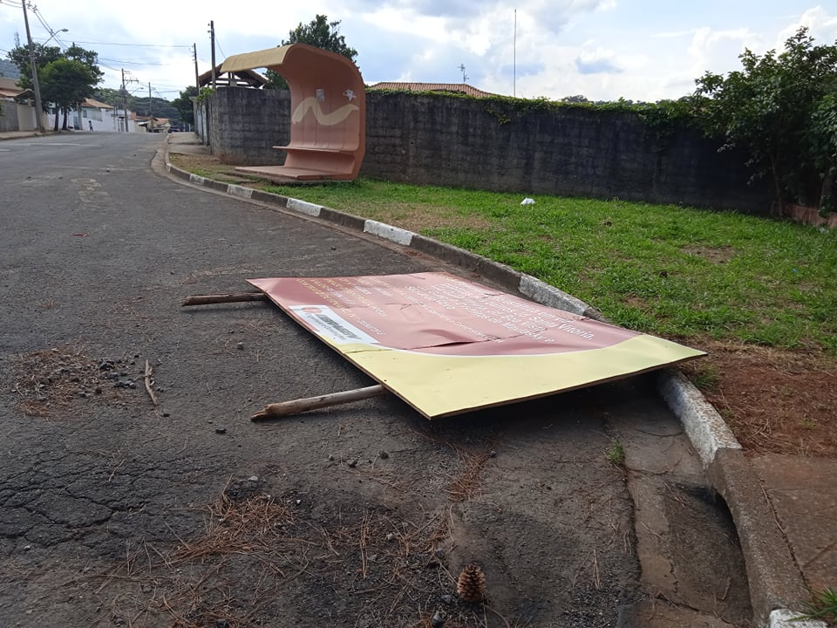
PROTOCOLO Nº CETSR 22/02/2021 - 10:00 2186/2021

